Внеклассное мероприятие для 5-11 классов
Художественно-историческая композиция

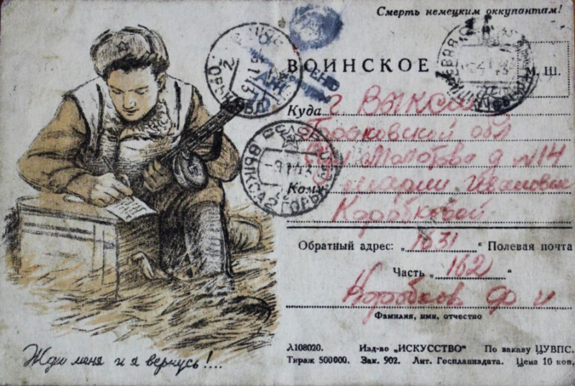
Цель: формирование чувства патриотизма через осознание важности полевой почты во время Великой Отечественной войны.
Задачи:
— помочь вспомнить период 1941-1945 годов в Отечественной истории методом ассоциации;
— организовать диалог о Великой Отечественной войне, используя письма как источники информации;
— провести мастер-класс по изготовлению фронтового конверта;
— написать письмо на фронт.
Планируемые результаты:
Личностные: воспитание патриотизма и любви к Родине и народу, формирование чувства гордости за свою страну, историю России, развитие эмоционально-нравственной отзывчивости.
Метапредметные: приобретение личного опыта решения проблем творческого и поискового характера.
Предметные: освоение основ речевых конструкций эпистолярного жанра.
Оборудование: проектор, монитор, бумага для складывания треугольников, фронтовые письма для чтения в группах, стихотворение «Стихи о почтальонке» Т. Черновская, аудиозапись песен военных лет, звукозапись метронома, георгиевская ленточка на груди учителя, свеча памяти, фото треугольных конвертов времен Великой Отечественной войны.
Ход мероприятия:
Презентация-Письмо на фронт
Этап 1. Актуализация знаний
Великая Отечественная война – самая горькая и страшная страница в истории нашей страны. Тяжкие 4 года, долгие 1418 дней и ночей. Война разлучила тысячи семей. Мир раскололся надвое: на тех, кого ждали, и тех, кто ждал. И только почта помогала найти близких – в тылу или на фронте. Письма были самыми дорогими, самыми важными в годы войны.
Сегодня мы вспомним страницы истории Великой Отечественной войны. Но эта история поместилась не в тяжёлых томах, а в хрупких страницах фронтовых писем. Эти письма не предназначались для чужих глаз, но сегодня каждое из них – исторический документ величайшей ценности. Фронтовые письма помогут прикоснуться к страницам героического прошлого нашей родины, дадут уникальную возможность почувствовать дыхание войны, услышать живое слово простых людей, прошедших через страшные испытания.
Этап 2. Погружение в тему
Слайд 3
22 июня 1941 года.
Звучит куплет песни «Вставай, страна огромная» (А. Александров, В. Лебедев-Кумач)
Внезапно на страну обрушился сильный и жестокий враг. Началась срочная мобилизация в действующую армию. Подчас даже не было возможности попрощаться с родными перед отправкой на фронт. Гражданское население экстренно эвакуировалось из прифронтовой полосы. Люди меняли свои адреса, место жительства. Всё сдвинулось с места, сместилось, переехало. Армейская почта перешла на военное положение. Почтовые эшелоны пропускали в первую очередь. Всего за годы Великой Отечественной войны было доставлено около 6 млрд. писем.
Слайд 4
Уже в самом начале войны воинская почта стала бесплатной. Но почтовые работники столкнулись с проблемой нехватки конвертов. Пришла на помощь солдатская смекалка – появились знаменитые треугольники.
Слайд 5_Схема сложения письма треугольником
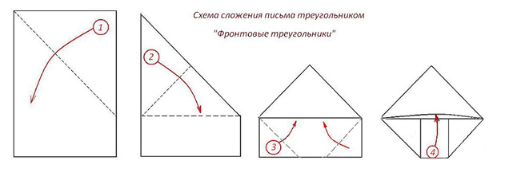
Письмо-треугольник представляло собой лист бумаги прямоугольной формы согнутый по диагонали квадрата сначала справа налево, затем полученный треугольник нужно было сложить слева направо. Оставшаяся полоска бумаги вставлялась внутрь. На наружной стороне писался адрес назначения и номер полевой почты. Марка не требовалась, письмо не заклеивалось. Все письма в обязательном порядке проверялись военными цензорами, так как важным было сохранение военной тайны. Нельзя было указывать сведения о дислокации частей, их вооружении, имена командиров, численности потерь.
Слайд 6
Любые спорные места вымарывались цензорами чёрной краской. После проверки ставился штамп «Просмотрено военной цензурой». При подготовке особо важных операций (например, Сталинградское наступление), чтобы избежать утечки секретной информации, работа полевой почты вообще приостанавливалась. Но в основном прилагались все усилия к тому, чтобы как можно быстрее доставить каждое письмо адресату.
Слайд 7
До глубины души потрясают эти листки из школьных тетрадей, на которых герои оставляли последние слова, обращённые к тем, кто останется жить. Бесценные документы являют собой как бы завещание погибших героев. Их не прочтёшь равнодушно.
Письмо А. Голикова жене:
«28 июня 1941 года.
Милая Тонечка!
Я не знаю, прочитаешь ты когда-нибудь эти строки? Но я твердо знаю, что это последнее мое письмо. Сейчас идет бой жаркий, смертельный. Наш танк подбит. Кругом нас фашисты. Весь день отбиваем атаку… Сегодня шестой день войны… Мы не думаем о спасении своей жизни. Мы воины и не боимся умереть за Родину. Мы думаем, как бы подороже немцы заплатили за нас, за нашу жизнь…
Я сижу в изрешеченном и изуродованном танке. Жара невыносимая, хочется пить. Воды нет ни капельки. Твой портрет лежит у меня на коленях. Я смотрю на него, на твои голубые глаза, и мне становится легче — ты со мной. Мне хочется с тобой говорить, много-много, откровенно, как раньше…
22 июня, когда объявили войну, я подумал о тебе, думал, когда теперь вернусь, когда увижу тебя и прижму твою милую головку к своей груди? А может, никогда. Ведь война…
Когда наш танк впервые встретился с врагом, я бил по нему из орудия, косил пулеметным огнем, чтобы больше уничтожить фашистов и приблизить конец войны, чтобы скорее увидеть тебя, мою дорогую. Но мои мечты не сбылись…
Танк содрогается от вражеских ударов, но мы пока живы. Снарядов нет, патроны на исходе. Павел бьет по врагу прицельным огнем, а я «отдыхаю», с тобой разговариваю. Знаю, что это в последний раз. И мне хочется говорить долго-долго, но некогда. Ты помнишь, как мы прощались, когда меня провожала на вокзал? Ты тогда сомневалась в моих словах, что я вечно буду тебя любить…
Сквозь пробоины танка я вижу улицу, зелёные деревья, цветы в саду яркие-яркие.
У вас, оставшихся в живых, после войны жизнь будет такая же яркая, красочная и счастливая… За нее умереть не страшно… Ты не плачь. На могилу мою ты, наверное, не придешь, да и будет ли она — могила-то?»
Экипаж танка №736 – Павел Абрамов и Александр Голиков – получил приказ следовать по направлению к Ровно. Оказавшись в окружении, танк помчался к центру города, туда, где находились основные массы врага. С ходу он врезался в гущу вражеской колонны. Бегущих пехотинцев догоняли меткие пулемётные очереди. Весь день носился советский танк по городу, наводя панику на гитлеровцев, пока один из снарядов не попал в гусеницу. Машина замерла. Обрадованные фашисты стянули к подбитому танку пушки и пулемёты. Так начался неравный поединок.
Очевидцы рассказывали потом: «Со всех сторон по танку били пушки и пулемёты. Когда от вражеской пули погиб один из танкистов, другой продолжал неравный бой. Вышли снаряды и патроны. Оставшийся в живых поджег танк и тоже погиб».
Их похоронили местные жители. Павлу Абрамову было 26, а Александру Голикову — 24 года.
Слайд 8
Фронтовые письма, как ждали их тысячи женщин по всей стране! Часами караулили почтальонов в надежде получить весточку с фронта, ведь солдатский треугольник был залогом того, что приславший его муж, сын, отец, брат, любимый жив! В них было всё: скупые рассказы о войне, слова любви, а ещё были стихи:
Бьется в тесной печурке огонь,
На поленьях смола, как слеза,
И поет мне в землянке гармонь
Про улыбку твою и глаза.
Такое письмо в стихах осенью 1941 года написал Алексей Сурков своей жене. А через год, благодаря композитору Константину Листову песня «В землянке» стала символом Великой Отечественной.
Звучит песня «Бьётся в тесной печурке огонь» (К. Листов, А. Сурков)
Солдатские треугольники были общей радостью для всей семьи, дома, улицы, деревни, села. Их носили из дома в дом, читали вслух по много-много раз, заучивая наизусть.
Слайд 9_Письмо с фронта. Художник А.И. Лактионов. 1947 г.
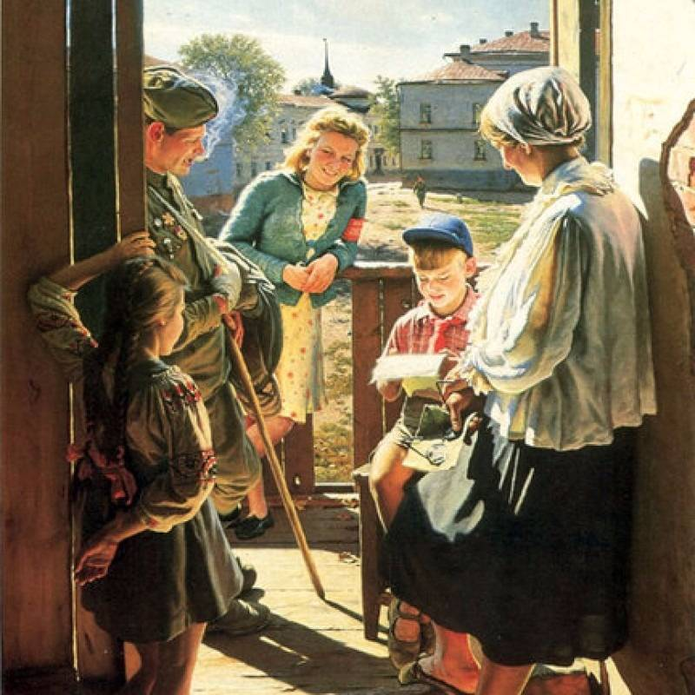
Из письма нашего земляка, большесельца Воронина Василия Андреевича, жене Ворониной Вере Ефимовне и детям:
«… Береги себя, милая моя, ведь ты знаешь, лучше тебя нет на свете и не будет. Да! Если бы ты знала, что делается в моей душе, сколько нежности, ласки берегу я для тебя, ну просто нет слов, какими бы я мог выразить свою любовь к тебе. Сердце ты моё, как бы я желал увидеть тебя, прижать к исстрадавшемуся сердцу, погладить твои шёлковые волосы…
… Поменяй мою одежду на еду, только береги себя и ребятишек…
…Война затянулась, трудности будут, но мы всё должны перенести и выйти победителями…» 1941 год.
Василий Алексеевич Воронин погиб на фронте в конце войны 28 марта 1945 года. Воевал в составе Второго Белорусского и Северо-Западного фронтов, награждён орденом «Отечественной войны». За всю войну Вера Ефимовна получила от мужа 366 писем, которые перечитывала по ночам и тихонько плакала. Сейчас эти драгоценные реликвии хранятся у детей фронтовика.
Слайд 10
Но писем ждали и на другом конце разорванного мира – на фронте. Вовремя доставленное из дома письмо было для солдат Советской Армии гораздо важнее, нежели полевая кухня и прочие скромные блага фронтовой жизни. Нескончаемым потоком шли на фронт письма с коротким адресом: «Полевая почта…»
«Дорогой муж, ты уехал, не успев проститься с нами. Но это не беда. Я верю в нашу счастливую встречу. Я полна ненависти к фашистам. Выполняй свой священный долг перед родиной самоотверженно, честно и смело. О нас не беспокойся. Мы окружены заботой. Я работаю в колхозе. Дети находятся у бабушки. Будь здоров. Лена и дети Ванины».
Слайд 11
Почта перевозилась с помощью всех имеющихся видов транспорта – в специальных почтовых вагонах, на кораблях, почтовых самолетах, автомобилях, на мотоциклах.
В Севастополь письма доставлялись даже на подводной лодке. В ряде районов для доставки почты использовались почтовые голуби, которые беспрепятственно переносили секретные сообщения через линию фронта в тех местах, где самолет никогда бы не смог пролететь незамеченным.
Слайд 12
Немецкие снайперы даже пытались отстреливать несчастных птиц, для их уничтожения выпускались группы специальных ястребов, но большей части почтовых голубей все же удавалось успешно доставить информацию к месту назначения. Для уменьшения возможности обнаружения советскими учеными была выведена особая порода почтовых голубей, способных летать в ночное время суток.
Слайд 13
Только за 6,5 месяцев 1944 года голубями было доставлено свыше 4000 депеш, из них около тысячи в наступательных боях. А всего за годы войны почтовые голуби доставили более 15000 сообщений.
Слайд 14
Основное количество почтальонов или экспедиторов, как их тогда официально называли, составляли мужчины. Это было неслучайно, поскольку общий вес груза, который им приходилось переносить, состоял помимо привычного обмундирования из множества писем и газет и почти равнялся весу пулемета.
В тылу появления почтальона в каждом доме одновременно и ждали, и боялись, ведь вести могли быть не только хорошими, но и трагическими. Письма в тылу становились практически вестниками судьбы, каждое из них содержало в себе ответ на самый главный вопрос – жив ли тот, кого ждут и любят? Каждому почтальону ежедневно приходилось переживать и радость, и горе вместе со своими адресатами. Очень часто в почтальоны определяли девочек-школьниц. После уроков, каждый день, в любую погоду, без отдыха они шли с почтовой сумкой, тяжесть которой измерялась не килограммами писем, а человеческими эмоциями и трагедиями, которые приходили вместе с ними.
Слайд 15_Годы войны. Художник А.А. Прокопенко
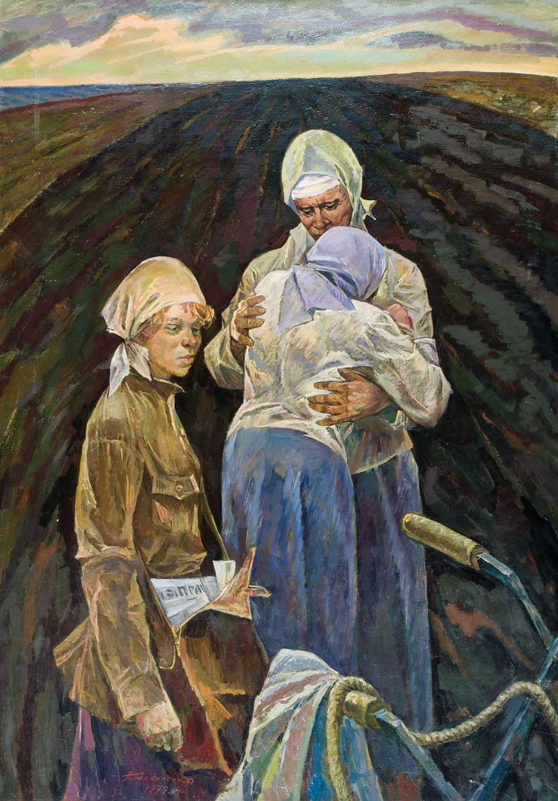
Стихотворение о почтальонке
(Читает ученик)
Ей пятнадцати нет — девчонка.
Невысока и очень худа.
Письмоносица, почтальонка,
По прозванию Нюрка-беда.
В зной и в слякоть, в метель и стужу
С сумкой кожаной наперевес
Разнести Нюрке почту нужно
По пяти деревенькам окрест.
Дома двое младших братишек,
Мать болеет почти уж год.
Слава Богу, отец с фронта пишет –
Ждут и верят, что он придет.
Он придет, и все будет, как прежде,
Как в далеком-далеком вчера.
Не лиши только, Боже, надежды…
И опять на работу пора.
Ребятишкам – картошка в печке,
Ей с утра –с сумкой наперевес.
А что впроголодь… Бегать легче
По пяти деревенькам окрест.
В деревнях – старики да дети,
Бабы — в поле, то сеют, то жнут.
Почтальонку вдали приметят
И с сердечной тревогой ждут.
Треугольник – живой! Удача!
Коли серый казенный конверт –
Замолчат, закричат, заплачут…
И померкнет в глазах белый свет…
Защемит у девчонки сердчишко
От людского горя и бед…
Тяжела эта сумка слишком,
Если там от беды привет.
Вести черные – похоронки,
Горя горького череда.
Письмоносице, почтальонке
Без вины дали имя – Беда.
Малолетка еще, девчонка –
Только в косах полно седины.
Письмоносица, почтальонка,
Разносящая вести с войны.
(Татьяна Черновская)
Самое страшное – получить серый казенный конверт «похоронку», где сухо сообщалось о гибели бойца, причине смерти, месте захоронения.
Слайд 16
Но есть и другие послания. Они выцарапаны на стенах фашистских тюрем, на камнях в катакомбах и крепостях. Они рассказывают о необыкновенном величии духа, свидетельствуют о мужестве и вере в будущее, о великодушии, с которым идущий на смерть человек думает не о себе, а о близких, жалеет их, а не себя и успокаивает их, остающихся жить!
Письмо подпольщицы Н. Попцовой из гестаповского застенка г. Пятигорска. 6 января 1943 г.
«Прощай, мамочка! Я погибаю… Не плачь обо мне. Я погибаю одна, но за меня погибнет много [врагов].
Мама! Придет наша родная Красная Армия, передай ей, что я погибла за Родину. Пусть отомстят за меня и за наши мучения.
Мама, милая! Еще раз прощай… ведь больше мы с тобой не увидимся. Я погибаю. А как хочется жить! Ведь я молодая, мне всего 20 лет, а смерть глядит мне в глаза…
Как мне хотелось работать, служить для Родины! Но эти варвары, убийцы… Они отнимают у нас нашу молодую жизнь.
Я сейчас нахожусь в смертной камере, жду с минуты на минуту смерти. Они кричат нам: «Выходите», идут к нашей камере, это… (Далее одно слово неясно. – Автор книги)
Ой, мама! Прощай! Целую всю семью последний раз, с последним приветом и поцелуем…
Нина Попцова»
Нина Попцова — 20-летняя комсомолка из станицы Горячеводской близ Пятигорска. С приближением гитлеровской армии ушла в горы для борьбы с врагом. Поздней осенью 1942 года Нина на парашюте приземлилась за линией фронта, чтобы собрать сведения о фашистских войсках. По заданию военного командования она трижды проникала в тыл врага. Когда в третий раз она появилась на улицах Пятигорска, ее арестовали. В застенке пятигорской тюрьмы ее пытали. Но враги не добились от Нины ни слова. В день гибели, 6 января 1943 года за пять дней до освобождения Пятигорска от фашистских варваров, Нина написала письмо матери. Оно, торопливо написанное карандашом, было найдено среди документов, брошенных фашистами при поспешном бегстве из Пятигорска, и передано Екатерине Матвеевне Попцовой — матери погибшей героини.
Слайд 17_Косынка Ольги Ржевской на которой написано письмо матери
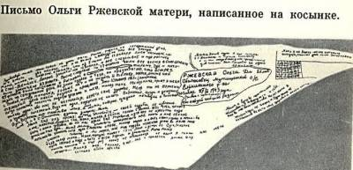
Письмо партизанки-разведчицы О.Д. Ржевской родным. 22 февраля — 6 апреля 1943 г.
«Ржевская Ольга Дмитриевна, 20 лет.
Оболоновец, Мутищенский с[ельский] с[овет], Ельнинского района.
Погибла 27/11 — 1943 г. (За связь с партизанами.)
Кто найдет, сообщите родным.
Мама, этот адрес я еще писала в Спас-Деменске и носила косыночку, а оказывается она принадлежит для письма Вам. Прощайте, все родные.
Здравствуй, милая мама.
Привет от дочки Ольги. Мама, родная, на сегодняшний день, т.е. 6 марта, два месяца, как я не вижу свободу, но это все ерунда. Мама, милая, ты, наверное, слыхала, что из Ельни мы 11 января были направлены в Спас-Деменск. Допрос закончился 14 января, а все следствие и моя роспись было закончено 23 января. После следствия по 27 февраля были все время в Спас-Деменске. 27 февраля была направлена в Рославль в тюрьму, где и нахожусь на сегодняшний день. Не знаю судьбы о тебе, но предполагаю, что встреч с тобой, милая мамочка, больше нет и не ждать. И только, мама, отмечай тяжелый день нашей разлуки и прощаний. Это 10 января 1943 г. (воскресенье), когда пришлось покинуть родную деревню и тебя, милая мама.
Милая мама, прошу я тебя только одно: обо мне не беспокойся, береги свое здоровье. Меня ты не вернешь, а здоровье потеряешь. Ведь ты одна, надеяться не на кого. Возможно, когда и дождешься Дуси. Возможно, она счастливее меня, а мне, мама, наверное, суждено погибнуть в Рославле, хотя и я в Спас-Деменске думала умереть…
Мама, еще раз прошу: обо мне не беспокойся — своей судьбы не избежишь. А мне, наверное, суждено так. Мама, милая, я сейчас только с Ниной, всех трех, которые были с нами забраны, их от нас взяли еще 14 февраля, и для нас неизвестно куда, домой или еще куда.
Милая мама, описывать интересного нет ничего, а мне сейчас хотелось бы услыхать хотя одно словечко о тебе, милая мама, и о всех своих родных, а потом бы умереть спокойно, а то, мама, мне моя судьба известна давно, но жаль мне тебя, милая мама…
Мама, передай привет тете Лене и детям ее: Дусе, Вале, Коле, тете Наташе и Наде, и Кате, и всем родным и знакомым. Мама, милая, писать кончаю и еще раз прошу не беспокойся, не одна я такая, нас очень много… Милая моя, родная, еще раз с приветом дочка Оля.
Сегодня месяц ареста. Мама, а вдруг бы переменилась обстановка и я бы вернулась к тебе, как бы мы были счастливы. Но нет, мама, в жизни чудес не бывает. Одно прошу, не беспокойся, береги свое здоровье и не жалей ничего…
Мама, я на апрель месяц составила календарь, прожитый день мною зачеркиваю».
Публикуемое письмо Ольга написала в тюремной камере в перерывах между допросами карандашом на белой шелковой косынке. В углу ее имеется календарь на 30 дней апреля 1943 года. Зачеркнутыми оказались лишь первые 6 дней…
Слайд 18
О чём бы ни писали солдаты в своих письмах, но даже на войне они не разучились мечтать, особенно когда почувствовали приближение Победы.
«Здравствуй, Катя! Крепко целую всех. Пишу в свободную минутку. Сидим с ребятами, каждый рассказывает… о прошлой юношеской жизни. Очень часто сейчас стали беседовать о том, что вот скоро наступит такой час, что радио принесёт радостную весть, долгожданную для вас и для нас. Мечтают ребята, как на свою станцию приедут: один говорит прежде в парикмахерскую, позвонит по телефону; иные говорят, что лучше невзначай нагрянуть. Вообще, перед сном много хороших мечтаний…уже сейчас намечают, кто где будет работать. У кого есть детишки, рассуждают о том, что они, наверное, папку не узнают, т.к. некоторые уже по 5 лет не были дома.
Сейчас подучились, и скоро снова в окончательный, решительный бой, победа наша налицо. Неизвестен только срок. Когда окончательно разделаемся, во всяком случае, осталось уже меньше быть в разлуке, чем были. И все воины с такой решимостью ожидают, с таким рвением, скорее бы в бой… Ваш папа. 6.10.44»
Слайд 19
Письма, дневники, посмертные записки, найденные в гильзах, ветхие солдатские треугольники со штемпелем полевой почты… Какое в них богатство чувств и мыслей! Они воссоздают страницы героического прошлого, уже ставшего историей. Историей, которая навсегда остаётся живой в памяти народной.
Этап 3: Организация практической работы
Слайд 20
Учитель. А сейчас мы попробуем написать письмо в прошлое, в суровое военное время. Кому это будет послание – вашему прадеду, неизвестному солдату, замерзающей девочке из блокадного Ленинграда, тайком убежавшему на фронт вашему сверстнику – решать вам. Но вспомните, с чего обычно начинают письмо?
Ученики. С приветствия.
Учитель. Что будет основным в вашем письме?
Ученики. Рассказ о своей жизни, делах, событиях, слова благодарности воинам Великой Отечественной войны.
Учитель. Как надо закончить письмо?
Ученики. До свидания, до встречи. В конце письма надо подписаться, можно поставить дату.
Ученики пишут письмо условному родственнику. (Приложение Письма учащихся в прошлое)
Тихо звучит песня «Журавли» (Я. Френкель, Р. Гамзатов, пер. Н. Гребнёв).
По окончании желающие могут зачитать письмо. Затем все ученики складывают свои письма по образцу солдатского треугольника и опускают их в символический почтовый ящик с надписью «Полевая почта».
Слайд 21
Скоро любимый праздник. Самый тёплый и солнечный, самый далёкий и близкий, самый грустный и самый торжественный. Хорошей традицией стало участие во Всероссийской акции «Бессмертный полк» и зажжение памятных свечей накануне Дня Победы и Дня памяти и скорби. Давайте и мы зажжём Георгиевскую свечу в знак бесконечной благодарности нашим победителям. Мы счастливы, что небо над нашей Родиной мирное. Нам нужно всего лишь по-настоящему помнить историю. Помнить не только в День Победы. Помнить каждый день.
Участники мероприятия надписывают на Свечах Памяти имена и фамилии своих прадедов, слова благодарности, призывы помнить, гордиться историей страны.
Объявляется минута молчания. (Звучит метроном)
Источники:
- Великая Отечественная в письмах / Сост. В.Г. Гришин. — 2-е изд., доп. — М.: Политиздат, 1983. — 351 с. ил.
- Говорят погибшие герои: предсмертные письма советских борцов против немецко-фашистских захватчиков (1941-45 г.г.) / сост. В.А. Кондратьев, З.Н. Политов. — М.: Политиздат, 1982. — 287 с., ил.
- Их забывать нам права не дано. [Текст] / Сост. Галина Николаевна Окунева. – Ярославль: ООО «Верхняя Волга», 2005. – 367 с.: фото.
- Чаусова, А. В. Я читаю письмо…: Художественно-историческая композиция к 70-летию Победы в Великой Отечественной войне для 3 – 11 классов [Текст] / А. В. Чаусова // Игровая библиотека. – 2015. — № 2. – С. 20 – 37.
- 5. Военно-почтовая служба в годы Великой Отечественной войны [Электронный ресурс] // Военное обозрение. – Электрон. дан. – Режим доступа: http://topwar.ru/22959-voenno-pochtovaya-sluzhba-v-gody-velikoy-otechestvennoy-voyny.html. – Загл. с экрана (2013).
- Картины о Великой Отечественной войне [Электронный ресурс] // COMGUN. – Электрон. дан. – Режим доступа: http://www.comgun.ru/vernisage/2703-kartiny-o-velikoj-otechestvennoj-vojne-chast-15-22-foto.html – Загл. с экрана (2013).
- Почтовые голуби во время Великой Отечественной Войны [Электронный ресурс] // Битва за Москву! – Электрон. дан. – Режим доступа: http://bitva-pod-moskvoy.ru/birds.php

